МУНИЦИПАЛЬНОЕ КАЗЁННОЕ УЧРЕЖДЕНИЕ
«УПРАВЛЕНИЕ ОБРАЗОВАНИЯ» КАМСКО - УСТЬИНСКОГО МУНИЦИПАЛЬНОГО РАЙОНА РТ.

ИНСТРУКЦИЯ ДЛЯ АТТЕСТУЕМОГО УЧИТЕЛЯ

Зиганшина А.Х., МЕТОДИСТ ПО КАДРОВОЙ РАБОТЕ И АТТЕСТАЦИИ ПЕДАГОГИЧЕСКИХ РАБОТНИКОВ МКУ «УПРАВЛЕНИЕ ОБРАЗОВАНИЯ» КАМСКО - УСТЬИНСКОГО МУНИЦИПАЛЬНОГО РАЙОНА

п.г.т Камское Устье 2016г

Инструкция для аттестуемого учителя
- Привести в порядок свой Личный кабинет («Электронное образование в Республике Татарстан»). Зайдите в раздел «Моя анкета» и обратите серьёзное внимание на должность (учитель, воспитатель), квалификацию, стаж, образование, повышение квалификации и т.д.).
- Создать свой личный сайт. На сайте разместить свои видеоуроки и индивидуальные планы повышения профессионального уровня на межаттестационный период. Видеоуроки должны соответствовать требованиям ФГОС. Необходимо разместить материалы по обобщению своего передового опыта.Это касается всех педагогов, которые прошли аттестацию в период с 2011 по 2016 год. В этом году личные сайты аттестуемых учителей будут проверяться МО и Н РТ.
- На рабочем столе создать папку «Моя аттестация». Туда вложить заявление, карту результативности, лист самооценки (у кого экспертиза) в Worde, сканированные Дипломы учителя, ученика об участии в конкурсах, конференциях, олимпиадах, удостоверение о прохождении курсов, свидетельство, заключение об экспериментальной работе, рецензию на авторскую программу, справка об участии в работе региональной инновационной площадки.
- Шаблон аттестационного заявления, карты результативности, листа самооценки размещён в Системе, опубликован на сайте МО и Н РТ в разделе «Образование»/»Педагогическая аттестация»/ «Образцы аттестационных документов».
- Процедуры аттестации проводятся в информационной системе «Электронное образование в Республике Татарстан».
- Работу по оформлению заявления учителю необходимо начать с августа 2016 года, так как документы должны быть проверены секретарем комиссии, чтобы документы из Системы не возвращались несколько раз на доработку. Заявление датируется 1,2,3 октября 2016г.
- Аттестуемому учителю необходимо изучить «Аттестация педагогических кадров – интерфейс аттестующегося педагога», который находится в Личном кабинете, разделе «Помощь».
- Аттестация проходит в Системе в 2 этапа.
На 1 этапе аттестуемый работник прикрепляет и направляет:
- заявление заявителя в целях установления квалификационной категории;
- копию аттестационного листа по итогам предыдущей аттестации заявителя на высшую категорию.
На 2 этапе аттестуемый прикрепляет и направляет:
1. Справку (свидетельство) об инновационной и экспериментальной деятельности на высшую квалификационную категорию (2 документа);
2. Документ, подтверждающий участие обучающихся (воспитанников) аттестуемого педагогического работника в олимпиадах, смотрах, конкурсах, соревнованиях, проходивших в течение последних пяти лет перед аттестацией на высшую, первую квалификационные категории (не более 4 подтверждающих документов на 1-2 л.);
5. Карту результативности аттестуемого работника (должны прилагать все педагоги, без исключения);
6. Экспертный лист, экспертное заключение для тех, у кого проведена экспертиза профессиональной деятельности (внешний эксперт получает пакет документов по своему направлению, просматривает, оформляет экспертное заключение и экспертный лист и ставит оценку, направляет через муниципального куратора).
7. Рецензия на авторскую программу.
Обращаем ваше внимание, что с 2015 года экспертиза профессиональной деятельности проводится экспертами в Системе.
7. Для подачи заявления на прохождение педагогической аттестации необходимо:
В Личном кабинете зайти в раздел «Педагогическая аттестация» и перейти по ссылке «Создать пакет»-
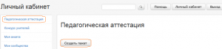
2.Закачивает на свой компьютер файл «Заявление» и заполняет его.
3. Для того, чтобы файл «Заявление» поместить в пакет документов необходимо перейти по ссылке «Добавить файл» на страницу «Мои файлы», затем загрузить Заявление в «Мои файлы», используя функцию «Загрузить файлы в хранилище»;
отметить галочкой файл — «Заявление» и добавить в пакет, используя функцию «Добавить выбранные файлы».
4. На странице «Пакет» выполненные действия можно отменить (Отмена) или сохранить (Сохранить).

После сохранения на странице Педагогическая аттестация будет сформирована запись –
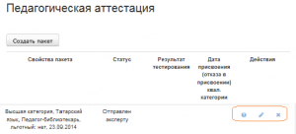

5. Следующий шаг -это идентификация документа, который вы загрузили в п.1.3.2. Тип документа должен быть — Заявление. Система автоматически первоначально загруженному документу присваивает тип — Другие документы. Для идентификации обязательных документов необходимо документу заявление присвоить тип — Заявление. Для этого зайти необходимо открыть пакет (действие «Редактировать») и перейти по ссылке - изменить тип документа –
6.На странице «Типы документов пакета» файлу или файлам устанавливается соответствующий тип из списка типов-

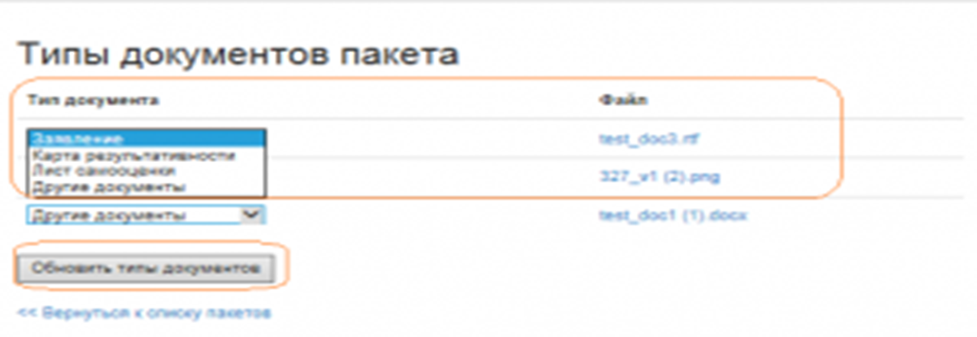

5. Для прохождения компьютерного тестирования необходимо на странице Педагогическая аттестация

выбрать Действие «Начать тестирование». Тестирование будет доступно. Время прохождения тестирования — 45 минут.?
6. По итогам прохождения тестирования статус заявления измениться на
- - «Отправлен куратору ОО», если количество баллов соответствует или превышает порог по баллам заявленной категории;
- - «Отказ в предоставлении государственной услуги» , если количество баллов ниже порога заявленной категории. В том случае прохождение педагогической аттестации в данный период времени блокируется.
Дальнейшая работа педагога с пакетом зависит от статуса пакета. Возможные статусы «Куратор ОО», «Куратор МР», »Возврат на доработку», «Куратор МОиН РТ», «Утверждено», «Отказ в предоставлении государственной услуги». Если у пакета статус «Возврат на доработку», значит согласно комментария надо провести доработку заявления и отправить куратору ОО. «Отказ в предоставлении государственной услуги» означает отклонение пакета на уровне МОиН РТ, и «Утверждено» означает, что педагог переходит на 2 этап аттестации.
- При оформлении заявления учитывать требования для присвоения первой, высшей категорий.
Требования для присвоения первой категории:
1.Стабильные положительные результаты освоения обучающимися образовательной программы по итогам мониторингов, проводимых организацией;
2. Выявления развития у обучающихся способностей к научной, творческой, физкультурно-спортивной деятельности;
3. Личный вклад в повышение качества образования, совершенствование методов обучения и воспитания;
4. Транслирование в педагогических коллективах опыта практических результатов своей профессиональной деятельности;
5. Активное участие в работе методических объединений педагогических работников.

Требования для присвоения высшей категории
  - Наличие первой категории;
  - Достижения обучающимися положительной динамики результатов освоения образовательных программ по итогам мониторинга системы образования, проводимого в порядке, установленном постановлением Правительства РФ от 5.08.2013г.№662;
  - Выявления развития у обучающихся способностей к научной, творческой, физкультурно-спортивной деятельности, а также участие воспитанников в республиканских, всероссийских олимпиадах, конкурсах, соревнованиях;
  - Личный вклад в повышение качества образования, совершенствование методов обучения и воспитания, продуктивное использование новых образовательных технологий;
  - Транслирование в педагогических коллективах опыта практических результатов своей профессиональной деятельности, в том числе экспериментальной и инновационной;
  - Активное участие в работе методических объединений педагогических работников, в разработке программно-методического сопровождения образовательного процесса, профессиональных конкурсах.

- Заявление педагогического работника должно содержать полную, исчерпывающую информацию о результатах его профессиональной деятельности (за последние 3 - 5 лет, доказывающих соответствие заявителя требованиям квалификационной категории (первой или высшей), установленным на основании пунктов 36, 37 Порядка аттестации.

- Если в заявлении не указаны необходимые сведения о результатах профессиональной деятельности педагогического работника (например, стабильные положительные результаты освоения обучающимися образовательных программ по итогам мониторингов, выявления развития у обучающихся способностей к научной (интеллектуальной), творческой, физкультурно-спортивной деятельности, личного вклада в повышение качества образования, ЕГЭ, ГИА, республиканского тестирования и т.д.) или образовательный ценз не соответствует требованиям к квалификации работника, установленным на основании квалификационной характеристики по занимаемой должности, либо отсутствует справка об участии в работе региональной или федеральной инновационной площадке, ведении экспериментальной деятельности, АК МО и Н РТ уведомляет через Систему заявителя об отказе в удовлетворении данного заявления с объяснением причины отказа.
- После оформления заявления в Системе педагогический работник проходит профессиональное тестирование в Системе. Будет организовано выездное профессиональное тестирование для заявителей. О графике проведения тестирования будет сообщено дополнительно. Минимальное количество баллов, необходимое для получения положительного зачета по итогам профессионального тестирования, составляет:
на высшую квалификационную категорию – 80 баллов;
на первую квалификационную категорию - 70 баллов.
Примечание:
Компьютерные тесты опубликованы на сайте МО и Н РТ в разделе «Педагогическая аттестация»/ «Вопросы по компьютерному тестированию аттестуемых руководящих и педагогических работников системы образования РТ»

- Заявление педагогического работника считается удовлетворенным с момента издания приказа МО и Н РТ о проведении аттестации заявителя. Данный приказ размещается в Системе в блоке «Нормативные документы». Этот приказ видят все. После размещения этого приказа в Системе заявление вновь возвращается педагогу для прикрепления подтверждающих документов. Для своевременной работы в Системе этот этап должен отслеживаться как педагогом, так и кураторами педагогической аттестации.

- Обращаем ваше внимание, что с 2016 года экспертиза профессиональной деятельности проводится экспертами в Системе.
При этом эксперт не может проверить документы педагога своего района.
- Для дальнейшей качественной работы экспертов, определения ими личностных компетенций аттестуемых, аттестуемым педагогам необходимо будет разместить свои видеоуроки на личных сайтах. Поэтому необходимо создать личный сайт.

16.Претенденты на высшую квалификационную категорию в заявлениях указывают, в какой РИП (региональная инновационная площадка) они осуществляют инновационную деятельность, а при представлении документов прикрепляют справку от этих РИПов. Претенденты на высшую квалификационную категорию представляют 2 документа: документ, подтверждающий работу претендента на региональной инновационной площадке, документ, подтверждающий экспериментальную деятельность (свидетельство, сертификат о том, что претендент является участником экспериментальной группы
17.Льготники – это учителя, которые не проходят экспертизу по аттестации:
Это учителя, которые повторно аттестуются на высшую, первую категории, при наличии у них:
- государственных и отраслевых наград, независимо от года награждения;
- дипломов, грамот призёров, победителей профессиональных конкурсов ( «Учитель года», «Воспитатель года» и д.р.), независимо от года проведения конкурса;
- при подготовке учителями победителей и призёров(1-3 места) республиканских, муниципальных предметных олимпиад, конкурсов, соревнований, проходивших в течение 5 лет перед аттестацией работника.
Упрощённые формы профессиональной экспертизы (без привлечения экспертов) применяются при аттестации учителей, повторно или впервые заявляющихся на высшую, первую категории:
- при наличии у них гранта «Наш лучший учитель», независимо от года проведения конкурса, либо подготовивших в течение последних 5 лет двух и более призёров (1-3 места) муниципальных, республиканских, федеральных (очных) предметных олимпиад (для учащихся ОО), либо подготовивших в течение последних 5 лет двух и более призёров (1-3 места) муниципальных, республиканских, федеральных (очных) конкурсов (для воспитанников ДОУ)
Экспертное заключение в виде карты результативности на указанных аттестуемых работников готовится аттестуемым и подписывается директором школы, зам.начальником по учебно-методической работе МКУ «Управление образования».

